**U****NIVERSIDAD DE GUAYAQUIL**

**FACULTAD DE CIENCIAS MATEMÁTICAS Y FISICAS**

**CARRERA DE SOFTWARE**

**TEMA**

“PROYECTO DE SOFTWARE - COMPUSTORE”

**INTEGRANTES**

Alarcón Idrovo Alexis

Gaibor Piguave Joel

Huilcarema García Erick

Azua Barrera Marlon

Espinoza Lara Jimmy

Villon Lavayen Richard

GUAYAQUIL – ECUADOR

Contenido

**2. Introducción 3**

**1.1 Descripción general 3**

**1.2 Requisitos del sistema 3**

**3. Registro e Inicio de Sesión 4**

**2.1 Inicio de sesión 4**

**2.2 Registrar usuario 4**

**2.3 Recuperación de contraseña 5**

**4. Exploración de Productos 5**

**3.1 Navegación por categorías 5**

**3.2 Búsqueda de productos 5**

**3.3 Detalles del producto 5**

**5. Compra de Productos 7**

**4.1 Agregar productos al carrito 7**

**4.2 Proceso de pago 7**

**6. Gestión de la Cuenta 7**

**5.1 Actualización de información personal 7**

**5.2 Registro de Proveedor 8**

**5.3 Orden de Compra 10**

**7. Registro de Empresa(modificar) de Transporte 11**

**6.1 Eliminación de empresa de transporte 11**

**8. Requisitos Técnicos 12**

**7.1 Configuración de la base de datos SQL 12**

**7.2 Problemas comunes y soluciones 12**

# Introducción

## 1.1 Descripción general

Bienvenido a COMPUSTORE venta de computadora y accesorios, la plataforma en línea para cotizar y comprar productos de manera fácil y segura. Este manual del usuario te guiará a través de las distintas funciones y características que ofrece la plataforma.

## 1.2 Requisitos del sistema

Para utilizar COMPUSTORE, asegúrate de cumplir con los siguientes requisitos:

* Sistema operativo compatible: Windows, macOS, Linux
* NetBeans
* Conexión a la base de datos

**Requisitos específicos para el login:**

* + - Base de datos SQL
    - Configuración correcta de la conexión a la base de datos
    - Iniciar el programa

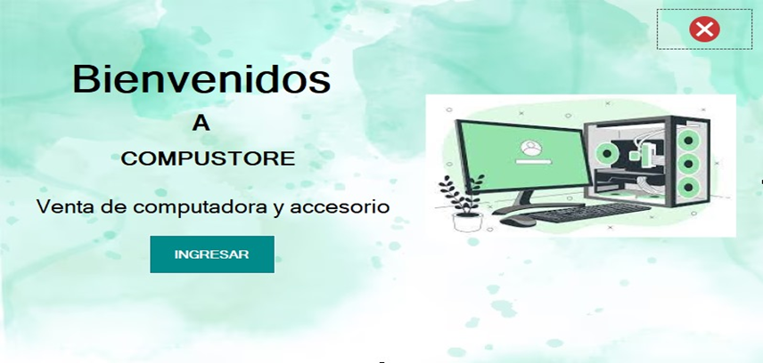

# Registro e Inicio de Sesión

## 2.1 Inicio de sesión

Si ya tienes una cuenta, inicia sesión de la siguiente manera:

* En la página principal, haz clic en "Iniciar sesión".
* Ingresa tu usuario (correo electrónico) y contraseña.

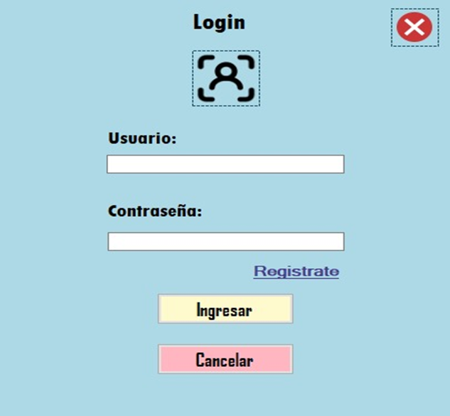

## 2.2 Registrar usuario

Para comenzar a utilizar COMPUSTORE, necesitas registrar usuario. Sigue estos pasos:

* Accede a la página principal.
* Haz clic en "Registrarse" o "Crear cuenta".
* Completa el formulario con tu información personal.
* Confirma tu dirección de correo electrónico.

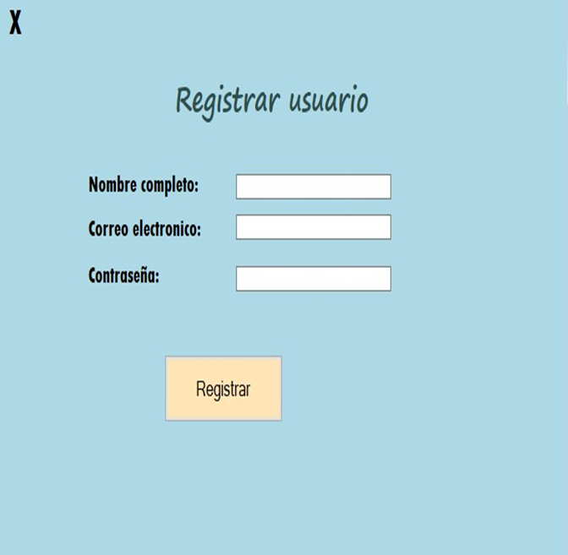

## 2.3 Recuperación de contraseña

Si olvidaste tu contraseña, sigue estos pasos:

* En la página de inicio de sesión, haz clic en "¿Olvidaste tu contraseña?".
* Ingresa tu correo electrónico.
* Recibirás un enlace para restablecer tu contraseña en tu correo electrónico.

# Exploración de Productos

## 3.1 Navegación por categorías

Descubre productos fácilmente navegando por categorías. En la página principal, selecciona la categoría deseada para ver los productos disponibles.

## 3.2 Búsqueda de productos

Utiliza la barra de búsqueda para encontrar productos específicos. Ingresa palabras clave y filtra los resultados según tus preferencias.

## 3.3 Detalles del producto

Al hacer clic en un producto, podrás ver detalles como descripción, precio, proveedor, cuantas unidades siguen disponibles además se puede modificar en que proveedor se desea hacer la compra.

Además, se puede eliminar el producto si el cliente ya no desea o encontró una mejor opción del periférico que anda buscando y modificar respectivamente al gusto del cliente.

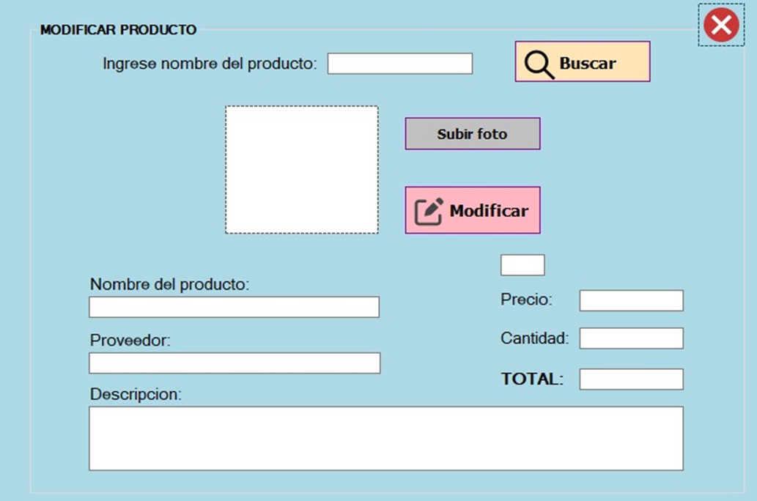

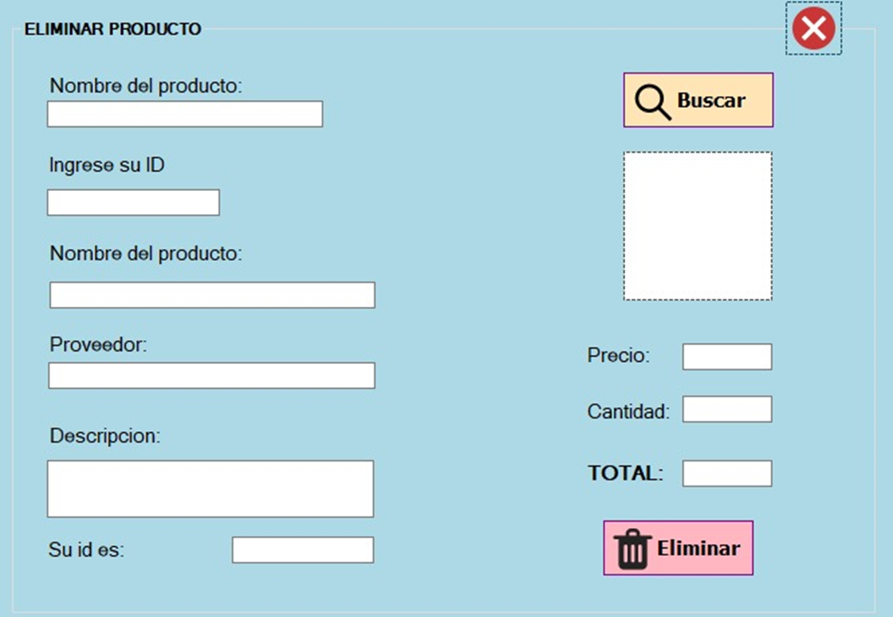

# Compra de Productos

## 4.1 Agregar productos al carrito

Después de seleccionar un producto, haz clic en "Agregar al carrito". Revisa los elementos en tu carrito antes de proceder al pago.

## 4.2 Proceso de pago

* Ve a tu carrito y haz clic en "Pagar".
* Proporciona la información necesaria para el pago.
* Confirma tu compra.

# Gestión de la Cuenta

## 5.1 Actualización de información personal

En tu perfil, encontrarás la opción de modificar tu información personal, incluyendo correo electrónico, id de usuario, tipo de usuario, el nombre completo

También podemos registrar un nuevo tipo de usuario: cliente-proveedor-empresa de transporte-administrador.

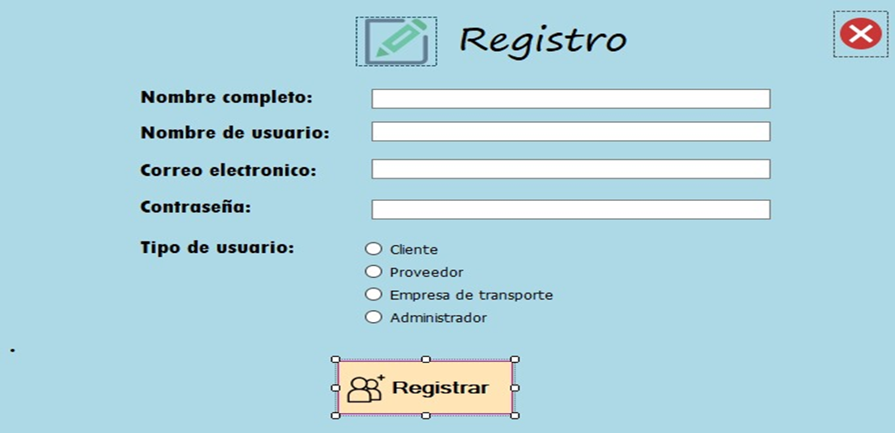

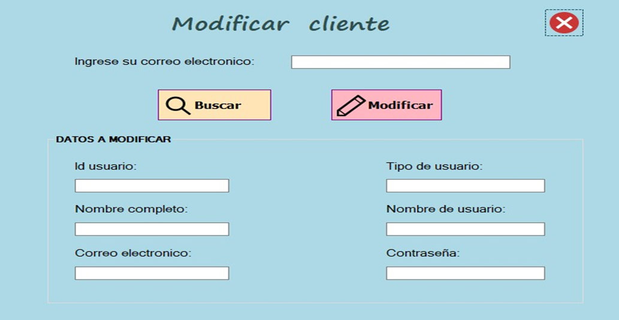

## 5.2 Registro de Proveedor

Tenemos la pantalla de Registrar proveedor con nuestros datos como: Nombre completo- Correo electrónico- R.U.C

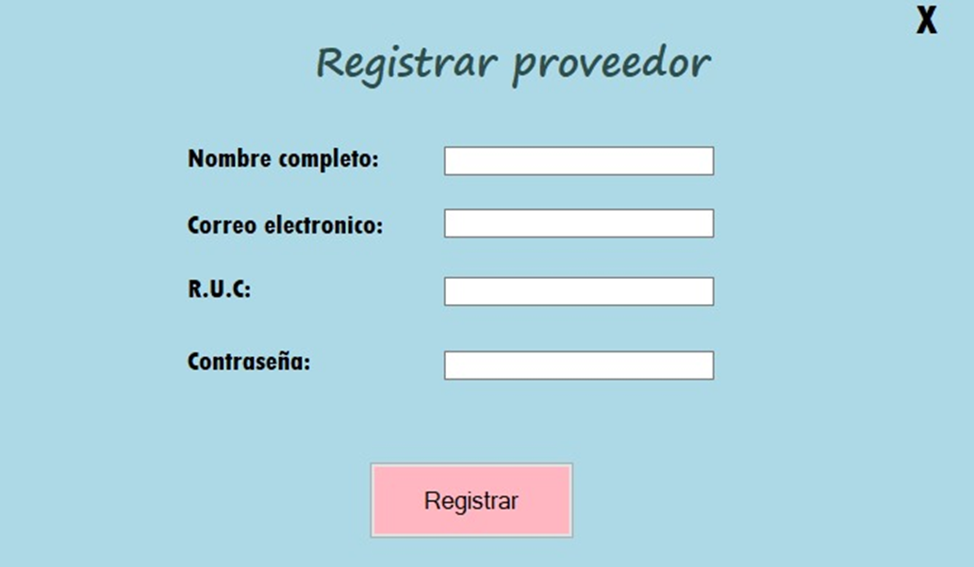

Modificar el proveedor en un caso queramos ajustar el id del usuario o cambiar el correo electrónico, tipo de usuario y además la contraseña

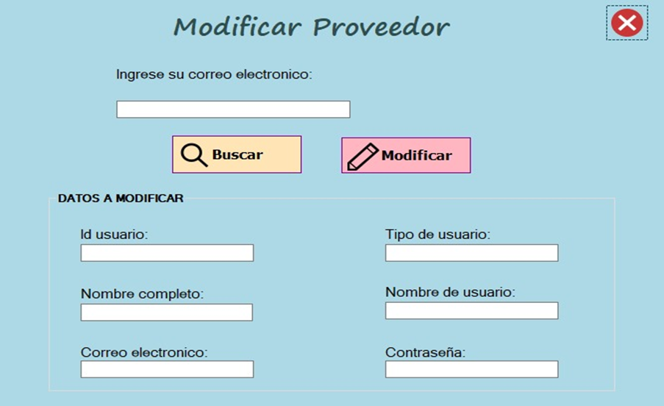

Tenemos la opción de Eliminar proveedor indicando los datos que deseamos eliminar

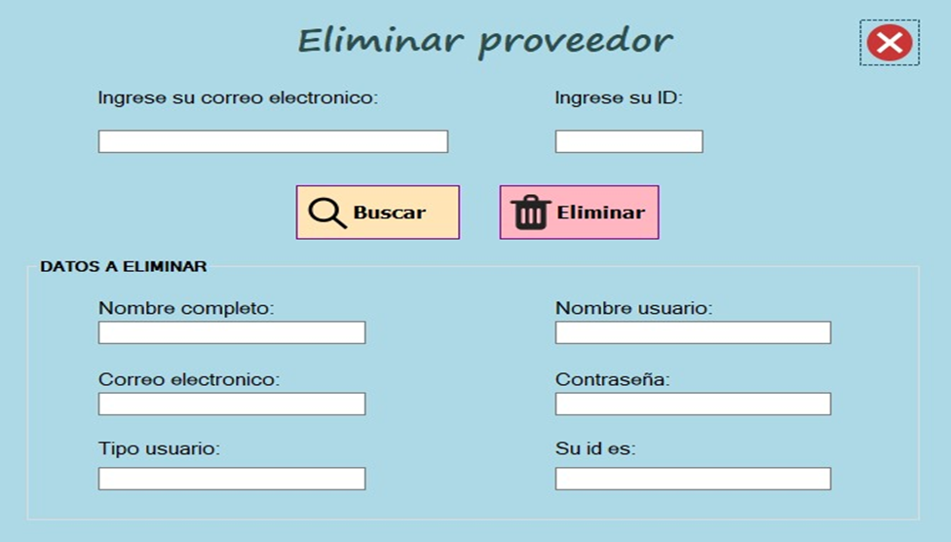

## 5.3 Orden de Compra

Luego de seleccionar un producto y asegurarnos que los datos estén correctamente, se genera una orden de compra que emite la fecha de emisión del día que está separando el producto eligiendo el proveedor y la empresa de transporte dando así los valores correspondientes a pagar y podemos proceder a generar a factura.

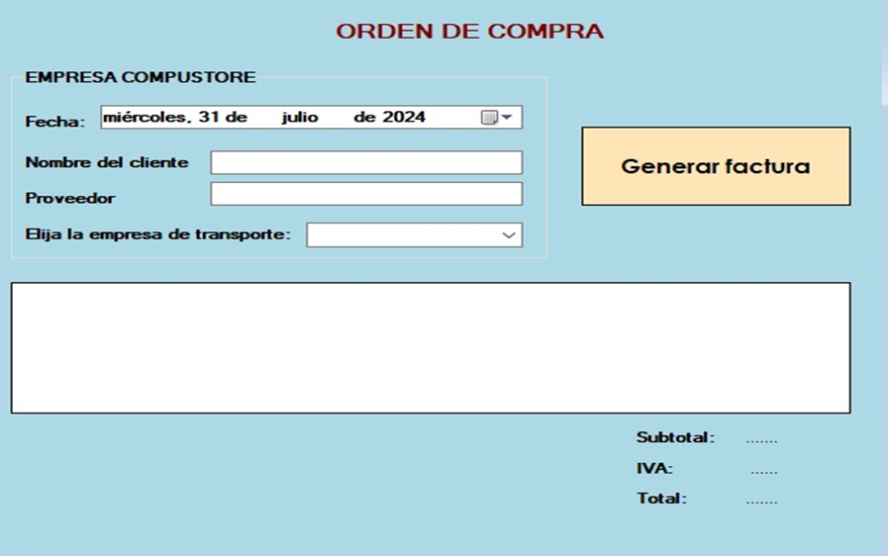

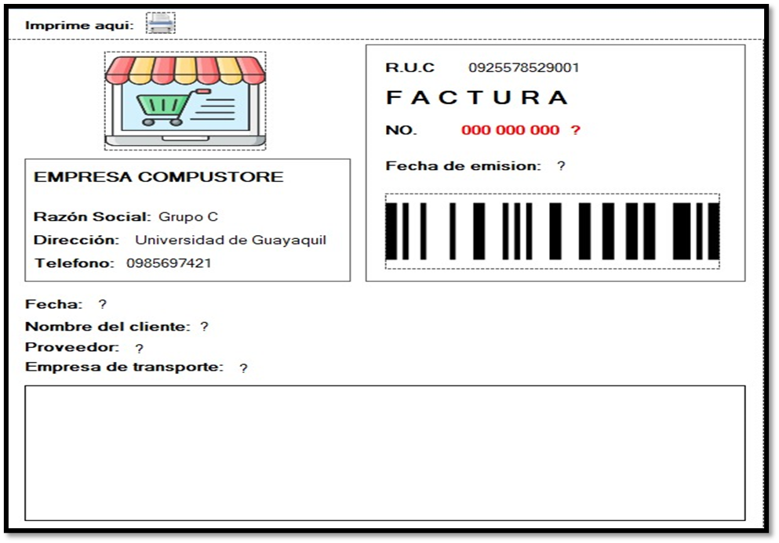

# Registro de Empresa(modificar) de Transporte

Podemos registrar la empresa que se encargara con el transporte del producto con el correo electrónico y los datos como el id y la respectiva contraseña para así añadir la empresa, en caso de querer modificar estos datos le damos al botón modificar y corregir los puntos que desee.

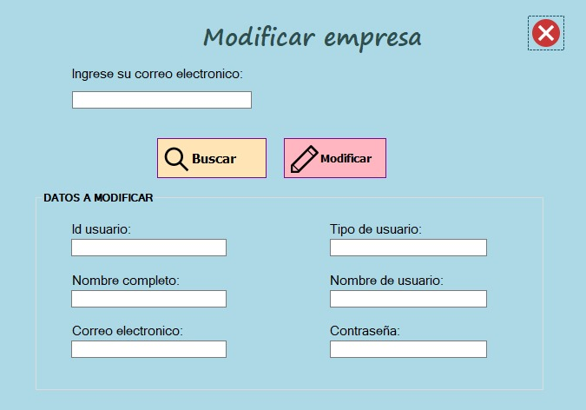

## 6.1 Eliminación de empresa de transporte

En un caso que ya no requerimos del servicio de transporte del producto le podemos dar al panel de eliminar empresa de servicio de transporte a colocar los respectivos requerimientos este se eliminará.

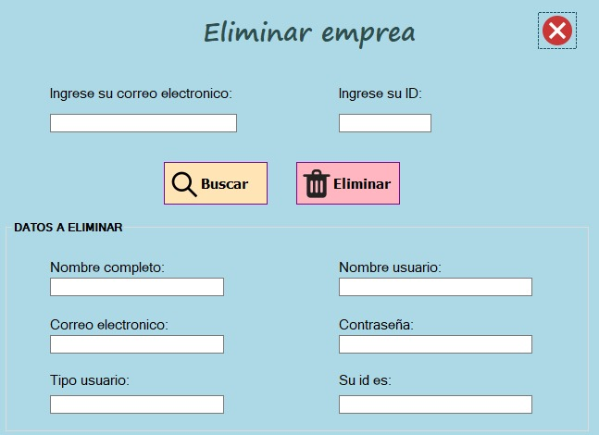

# Requisitos Técnicos

## 7.1 Configuración de la base de datos SQL

COMUSTORE requiere una base de datos SQL para gestionar los datos de los usuarios. Asegúrate de haber configurado correctamente la conexión a la base de datos en la configuración del sistema.

## 7.2 Problemas comunes y soluciones

* Problema: No se puede conectar a la base de datos.
  + Solución: Verifica la configuración de la conexión a la base de datos en la configuración del sistema.
* Problema: Olvidé mi contraseña.
  + Solución: Utiliza la opción de recuperación de contraseña en la página de inicio de sesión